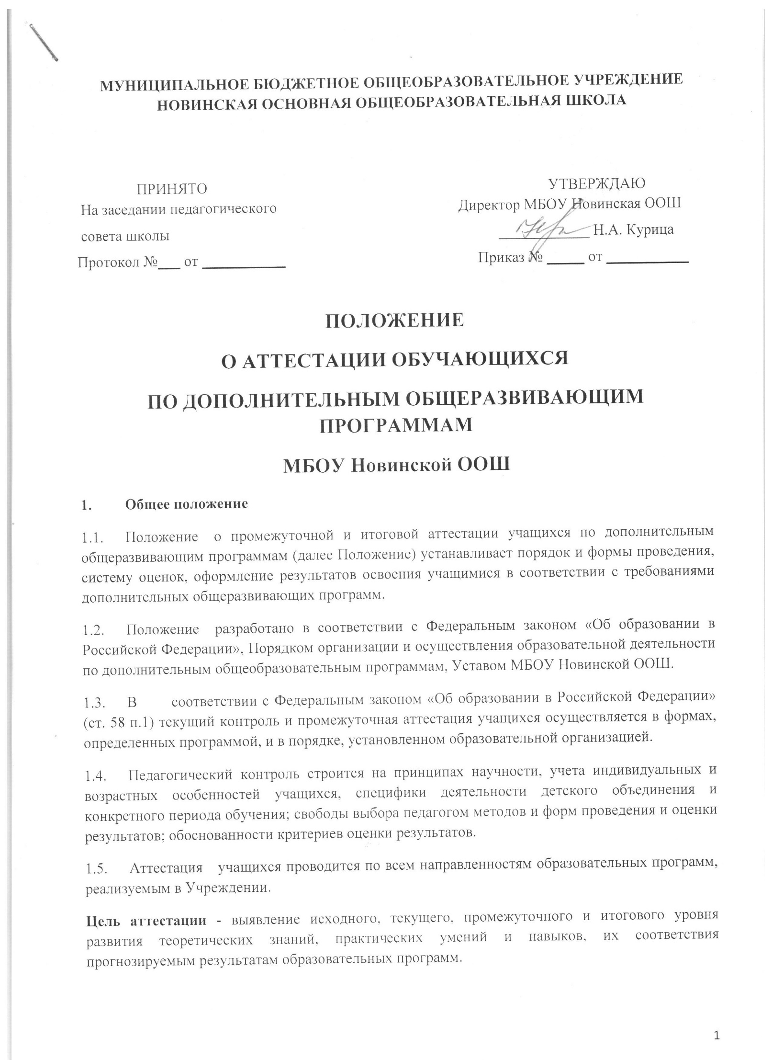

**Задачи аттестации:**

- определение уровня теоретической подготовки воспитанников в конкретной образовательной области, выявление степени сформированности практических умений и навыков детей в выбранном ими виде творческой деятельности.

- анализ полноты реализации образовательной программы детского объединения;

- соотнесение прогнозируемых и реальных результатов учебно-воспитательной работы;

**-** выявление причин, способствующих или препятствующих полноценной реализации образовательной программы;

- внесение необходимых корректив в содержание и методику образовательной деятельности детского объединения.

1.6. Виды аттестации: *входной и текущий контроль, промежуточная и итоговая аттестации*.

*Входной контроль* - это оценка исходного уровня знаний учащихся перед началом образовательного процесса.

*Текущий контроль* - это оценка качества освоения учащимися содержания образовательной программы в период обучения после входного контроля до промежуточной (итоговой) аттестации.

*Промежуточная аттестация* - это оценка качества освоения учащимися содержания образовательной программы по результатам учебного года. Итоговая аттестация - это оценка качества освоения учащимися содержания образовательной программы по завершении всего образовательного курса.

1.7. Формы проведения аттестации определяются самим педагогом в его образовательной программе таким образом, чтобы они соответствовали ожидаемым результатам образовательной программы. В зависимости от предмета изучения, формы аттестации могут быть следующими: наблюдение, тестирование, собеседование, творческие самостоятельные работы, практические работы, контрольный опрос, контрольные задания, интеллектуальные состязания, выставки, конкурсы, концерты, спектакли, спортивные соревнования, турниры, концертные прослушивания, защита творческих работ и проектов и т. п.

1.8. При проведении аттестации учитывается участие учащихся в концертах, выставках, конкурсах и фестивалях детского и юношеского творчества.

1.9 Критерии оценки результативности образовательного процесса определяются самим педагогом в его образовательной программе таким образом, чтобы можно было определить отнесенность учащегося к одному из трех видов результативности: высокий, средний, низкий.

Критерии оценки результатов освоения образовательной программы не должны противоречить следующим показателям:

**высокий уровень** - учащийся освоил практически весь объем знаний, на- 70-100% овладел умениями и навыками, предусмотренными образовательной программой за конкретный период;

**средний уровень** - у учащегося объем освоенных знаний, умений и- навыков составляет 50-70% от объема, предусмотренного образовательной программой за конкретный период;

**низкий уровень** - учащийся освоил менее чем 50% объема знаний,- умений и навыков, предусмотренных образовательной программой за конкретный период. Критерии оценки уровня теоретической подготовки: соответствие уровня теоретических знаний программным требованиям; широта кругозора; свобода восприятия теоретической информации; осмысленность и свобода использования специальной терминологии.

Критерии оценки уровня практической подготовки: соответствие уровня развития практических умений и навыков программным требованиям; свобода владения специальным оборудованием и оснащением; качество выполнения практических работ; технологичность практической деятельности.

Критерии оценки уровня развития личностных качеств и воспитанности учащихся: культура поведения; творческое отношение к выполнению практического задания; аккуратность и ответственность при работе; участие в коллективной деятельности; инициатива; развитие самостоятельности и личной ответственности за свои поступки на основе представлений о нравственных нормах; развитие навыков сотрудничества со взрослыми и сверстниками в различных социальных ситуациях; сформированность толерантной культуры, доброжелательности и эмоционально- нравственной отзывчивости, понимания и сопереживания чувствам других людей; сформированность установок на безопасный здоровый образ жизни.

**2. Текущий контроль успеваемости учащихся.**

2.1. Текущий контроль успеваемости учащихся проводится с целью установления фактического уровня теоретических знаний, практических навыков и умений по темам (разделам) образовательной программы по окончании их изучения.

2.2. Текущий контроль проводится при учебной необходимости и пожеланию педагога.

2.3. Текущий контроль осуществляется педагогом в течение всего учебного года. Содержание материала текущего контроля определяется педагогом на основании содержания образовательной программы.

**3. Порядок проведения промежуточной аттестации**

3.1. Промежуточная аттестация проводится по окончании изучения раздела, образовательного модуля или по итогам обучения за полугодие.

3.2. К промежуточной аттестации допускаются все учащиеся, занимающиеся по программе, вне зависимости от того, насколько систематично они посещали занятия.

3.3. Форма и сроки проведения промежуточной аттестации определяется педагогом в соответствии с требованием программы, утверждаются директором, и не позднее, чем за месяц до проведения аттестационного занятия, доводятся до сведения учащихся и родителей.

3.4. Результаты промежуточной аттестации фиксируются педагогом в зачетной ведомости и в протоколе результатов (Приложение 1,2)

**4. Порядок проведения итоговой аттестации**

4.1. Итоговая аттестация проводится по окончанию обучения по дополнительной общеразвивающей программе 1 раз в год в период с 20 апреля по 20 мая в рамках программы. Не менее чем за месяц до проведения итоговой аттестации учащихся, на Педагогическом совете рассматриваются и утверждаются приказом директора следующие документы:

- график проведения итоговой аттестации;

- список учащихся допущенных к итоговой аттестации;

- состав комиссии.

4.2. Для проведения аттестации создается специальная аттестационная комиссия, в состав которой входят: заместитель директора по учебно- воспитательной работе, педагог, педагоги по профилю деятельности, психолог. Председателем аттестационной комиссии назначается заместитель директора по учебно-воспитательной работе.

4.3. Формы проведения итоговой аттестации определяются педагогом, реализующим дополнительную общеразвивающую программу (Приложение 3,4), и не позднее, чем за месяц до проведения аттестационного занятия, доводятся до сведения учащихся и родителей.

4.4. Оценка итоговой аттестации выставляется по бальной системе и фиксируется в протоколе итоговой аттестации (Приложение 5).

4.5. Протокол результатов освоения программы хранится в школе в течение всего срока действия образовательной программы.

**5. Критерии оценки результатов освоения дополнительной общеразвивающей программы.**

5.1. Механизм оценки предполагает определение результативности обучения, соответствие прописанных в дополнительной общеразвивающей программе цели и задач прогнозируемым результатам.

5.2. Особенностями системы оценки является комплексный подход к оценке результатов освоения дополнительных общеразвивающих программ.

5.3. Критерии оценки уровня теоретической подготовки:

- *высокий уровень –* освоен практически весь объем знаний, предусмотренных программой за конкретный период, учащийся употребляет специальные термины осознанно и в их полном соответствии с содержанием;

- *средний уровень* – объем освоенных знаний составляет более ½, учащийся сочетает специальную терминологию с бытовой;

- *низкий уровень* - ребенок владеет ½ объема знаний, предусмотренных программой, как правило, избегает употреблять специальные термины.

5.4. Критерии оценки уровня практической подготовки:

- *высокий уровень* – учащийся овладел практически всеми умениями и навыками предусмотренными программой, самостоятельно работает со специальным оборудованием, не испытывает особых затруднений, практически задания выполняет с элементами творчества, проводит объективный анализ результатов своей деятельности в объединении, проявляет творческий подход в разработке проектов, имеет значительные результаты на уровне района, региона, России;

- *средний уровень* – у учащихся объем усвоенных умений и навыков составляет более ½, со специальным оборудованием работает с помощью педагога, задания выполняет на основе образца, может выдвинуть интересные идеи, но часто не может оценить их и выполнить, значительные результаты на уровне района;

*- низкий уровень* - учащийся овладел менее чем ½ предусмотренных программой умений и навыков, испытывает серьезные затруднения при работе с оборудованием, выполняет лишь простейшие практические задания.

5.5. Критерии оценки уровня сформированности основных общеучебных компетенций.

*Информационная компетенция:*

- высокий уровень - учащийся самостоятельно работает с литературой, компьютерными источниками информации, учебно-исследовательскую работу осуществляет самостоятельно, не испытывает особых затруднений;

- средний уровень - учащийся работает с литературой, другими источниками информации, а также осуществляет проектно-исследовательскую деятельность с помощью педагога или родителей;

- низкий уровень - учащийся испытывает серьезные затруднения при работе с литературой и другими источниками информации, нуждается в постоянной помощи и контроле педагога, испытывает серьезные затруднения при осуществлении учебно-исследовательской и проектной работы.

*Коммуникативная компетенция:*

- высокий уровень - учащийся не испытывает затруднений при восприятии информации, свободно выступает перед аудиторией, умеет вести полемику, участвовать в дискуссии, отстаивает свою точку зрения, стремиться к самореализации, саморазвитию, получению новых знаний, умений;

- средний уровень - учащийся испытывает минимальные затруднения при восприятии информации, выступлении перед аудиторией, при ведении дискуссии, осознает значимость посещения детского объединения, стремиться исправить указанные ошибки;

- низкий уровень - учащийся испытывает серьезные затруднения при восприятии информации, выступлении перед аудиторией, ведении дискуссии.

*Организационная компетенция:*

- высокий уровень - учащийся не испытывает минимальные затруднения при организации рабочего места, в работе проявляет аккуратность и ответственность, реальные навыки соблюдения правил безопасности соответствуют программным требованиям, проявляют творческий подход в разработке проектной деятельности;

- средний уровень - учащийся испытывает минимальные затруднения при организации рабочего места, в работе не всегда проявляет аккуратность и ответственность, объем навыков соблюдения правил безопасности составляет более %, проявляет активность при участии в выставках, конкурсах, соревнованиях, выполняет несложные проекты;

- низкий уровень - учащийся испытывает серьезные затруднения при организации рабочего места, аккуратность и ответственность в работе не проявляет, овладел менее чем ½ навыков соблюдения правил безопасности, предусмотренных программой.

5.6. Контрольные задания согласно дополнительной общеразвивающей программе оценивается по трем уровням обученности: 3 - высокий уровень, 2- средний уровень, 1 - низкий уровень.

**6. Заключительные положения**

6.1. Настоящее Положение действует до принятия иных нормативных документов, являющихся основанием для внесения дополнений и изменений в данное Положение.

6.2. Изменения и дополнения к Положению принимаются в составе новой редакции Положения на заседании Педагогического совета школы и утверждаются директором.

***Приложение 1***

**Зачетная ведомость**

**промежуточной аттестации за 20_ - 20 учебный год**

**по объединению _____________________________________________________________**

**группа (год обучения) ________________________________________________________**

педагог дополнительного образования

_____________________________________________________________________________

(ФИО**)**

|  |  |  |  |  |  |  |  |  |  |  |
| --- | --- | --- | --- | --- | --- | --- | --- | --- | --- | --- |
| № | фамилия, имя ребенка | содержание аттестации, достижения учащихся | критерии  оценки | | | | | | уровень | итоговая  оценка |
| теория | | | практика | | |
| В | С | Н/с | В | С | Н/с |
| 1 |  |  |  |  |  |  |  |  |  |  |

*Уровень успеваемости обучающихся по объединению составляет*

__________________________________%

*Уровень качества обученности обучающихся по объединению составляет*

____________________________________%

* *(при определении % уровня успеваемости выпускников необходимо суммировать высокий, средний и ниже среднего уровень усвоения программы).*
* *(при определении % уровня качества обученности выпускников, необходимо суммировать только высокий и средний уровень усвоения программы).*

*По результатам промежуточной аттестации:*

*_____________обучающихся группы _____________года обучения полностью*

*освоили образовательную программу ________________________________________*

*за второе полугодие.*

*Подпись педагога*

***Приложение 2***

**ПРОТОКОЛ РЕЗУЛЬТАТОВ**

**аттестации учащихся (промежуточная аттестация)**

**за 20____/20______ учебный год**

**Название объединения _____________________________________________________________**

Ф.И.О. педагога _____________________________________________________________________

Количество детей ________________ Дата проведения _________________________

Форма проведения:_______________________________________________________________

Форма оценки результатов зачёт

Председатель аттестационной

комиссии: _________________________________________________________________________

Члены аттестационной комиссии: ____________________________________________________

|  |  |  |  |  |  |  |  |  |  |  |  |  |
| --- | --- | --- | --- | --- | --- | --- | --- | --- | --- | --- | --- | --- |
| №  п/п | ф.и.о.  педагога,  название  объединения | год  обуче  ния | кол-во  обуч-ся | содержание  аттестации | Критерии оценки | | | | | | %  обуче  ннос  ти | %  качес  тва |
| теория | | | практика | | |
| В | С | Н/с | В | С | Н/с |
| 1. |  |  |  |  |  |  |  |  |  |  |  |  |

По результатам промежуточной аттестации:

|  |  |  |  |  |
| --- | --- | --- | --- | --- |
| Всего  обучающихся  в  объединении | Уровень  успеваемости (%) | Уровень  качества  обученности  (%) | Полностью  освоили  образовательную  программу за  первое  полугодие | Освоили программу в необходимой степени |
|  |  |  |  |  |

Председатель аттестационной комиссии

Члены аттестационной комиссии

***Приложение З***

***Формы проведения итоговой аттестации***

* контрольное занятие,
* контрольное тестирование,
* защита творческих работ и проектов,
* выставочный просмотр,
* конкурс,
* концерт,
* сдача спортивных нормативов,
* соревнование,
* турнир и др.

|  |  |
| --- | --- |
| Название формы | Содержание формы |
| **самостоятельная**  **работа** | Репродуктивная и творческая. Выполнение упражнений и заданий, работа с основной литературой и учебными пособиями, наблюдения и опыты, чтение дополнительной литературы, подготовка рефератов, докладов и сообщений, изготовление пособий |
| **презентация** | Описание, раскрытие роли предмета, социального предназначения в жизни человека, участие в социальных отношениях. |
| **защита проекта** | Способность проецировать изменения действительности во имя улучшения жизни, соотнесение личных интересов с общественными, предложение новых идей для решения жизненных проблем. |
| **выпускной ринг** | Отчет выпускников творческих коллективов, анализ прошлого, планы на будущее |
| **выставка** | Творческий отчёт о проделанной работе. Диагностика усвоенных знаний. Подготовка к обобщающей деятельности. Обобщение силами обучающихся и педагогом. Коллективное обсуждение полученных результатов, оценка сотрудничества |
| **интегрированные занятия** | занятия, сконструированные и проведенные одним педагогом дополнительного образования, имеющим подготовку по нескольким дисциплинам или занятие, проведенное несколькими педагогами смежных дисциплин; создание педагогом дополнительного образования интегрированных тем, разделов, курсов. |

|  |  |
| --- | --- |
| **занятия, проведённые в форме соревнований и деловых игр** | конкурс, турнир, эстафета, дуэль, КВН, кроссворд, викторина, аукцион и т.д. |
| **занятия, основанные на имитации разнообразной мыслительной деятельности** | заочная экскурсия по историческим местам края; экскурсия в прошлое; экскурсия в будущее и др. |
| **игровые занятия** | сюжетно-ролевая игра; дидактическая игра; занятие- соревнование; занятие - путешествие. |
| **вспомогательные занятия** | занятие - тест, занятие для родителей, занятие - консультация и др. |
| **проведение занятий с использованием средств искусства, спортивные** | Гостиные: музыкальные, литературные, поэтические и др. Олимпиада, соревнование, первенство, тренировка, спортивный праздник, эстафета, турнир, спортивная игра, пробег, «весёлые старты», «спортивная семья» |

***Приложение 4***

**Требования к подготовке учащихся к аттестации**

**(в соответствии с программными требованиями)**

Теоретическая подготовка воспитанников:

* соответствие уровня теоретических знаний программным требованиям ;
* осмысленность и свобода использования специальной терминологии.

Практическая подготовка воспитанников:

* соответствие уровня практических умений и навыков программным требованиям ;
* свобода владения специальным инструментом, оборудованием, оснащением, предусмотренным программой;
* качество выполнения практического задания;
* культура организации практической деятельности;
* культура поведения;
* творческое отношение к выполнению практического задания;
* аккуратность и ответственность при работе.

***Приложение 5***

**ПРОТОКОЛ РЕЗУЛЬТАТОВ**

**итоговой аттестации учащихся за 20__ - 20___ учебный год**

Название объединения ____________________________________________________________

Ф.И.О. педагога __________________________________________________________________

Дата проведения _________________________________________________________________

Количество детей ________________________________________________________________

Форма проведения: ______________________________________________________________

Форма оценки результатов: ________________________________________________________

Председатель аттестационной комиссии ____________________________________________

Члены аттестационной комиссии: __________________________________________________

|  |  |  |  |  |  |  |  |  |  |  |  |  |
| --- | --- | --- | --- | --- | --- | --- | --- | --- | --- | --- | --- | --- |
| №  п/п | Ф.И.О.  педагога,  название  объединения | год  обучения | кол-во  уч-ся | содержание  аттестации | Критерии оценки | | | | | | %  обученности | %  качества |
| теория | | | практика | | |
| В | С | Н/с | В | С | Н/с |
| 1 |  |  |  |  |  |  |  |  |  |  |  |  |
|  |  |  |  |  |  |  |  |  |  |  |  |  |
|  |  |  |  |  |  |  |  |  |  |  |  |  |

По результатам итоговой аттестации:

|  |  |  |  |
| --- | --- | --- | --- |
| всего  выпускник  ов | Уровень  успеваемости  (%) | Уровень  качества  обученности  (%) | Ф.И. выпускников, заслуживающих благодарность учреждения |
|  |  |  |  |

Председатель аттестационной комиссии: ______________________________________________

Члены аттестационной комиссии: ___________________________________________________